المحاضره 2
تابع : المفاهيم الأساسية للتكلفة
خامسا : أوجه الاختلاف بين محاسبة التكاليف والمحاسبة المالية :
1- الهدف الرئيسي للمحاسبة المالية هو خدمة المستخدم الخارجي للمعلومات المحاسبية ( المساهمين ، المستثمرين ، الدائنين ....) وذلك من خلال إعداد ونشر القوائم المالية ( قائمة الدخل وقائمة المركز المالي وقائمة التدفقات النقدية ) .
- بينما يتمثل الهدف الأساسي لمحاسبة التكاليف في خدمة المستخدم الداخلي وهو الإدارة بكافة مستوياتها ( الادارة العليا – الادارة الوسطى – الادارة التنفيذية ) من خلال توفير المعلومات التي تساعد الإدارة على القيام بوظائفها من تخطيط ورقابة واتخاذ القرارات بما يؤدي في النهاية الى تحقيق أهداف المنشأة .
2- تنشر المعلومات التي توفرها المحاسبة المالية من خلال التقرير المالية حتى تستطيع الأطراف الخارجية الاستفادة منها ، بينما لا يتم نشر المعلومات التي توفرها محاسبة التكاليف حيث ان استخدامها قاصر على المستخدم الداخلي فقط.
3- تهتم المحاسبة المالية بتسجيل الجانب المالي من العمليات الناتجة عن مزاولة المنشأة لأنشطتها ، بينما تهتم محاسبة التكاليف بتسجيل كل من الجانب المالي وغير المالي ( أي الكمي مثل وحدات الانتاج ، كمية المواد ) معا لكافة العمليات .
4- تهتم المحاسبة المالية – في المقام الأول – بحصر وتسجيل عمليات المبادلة التي تحدث بين المنشأة والأطراف الخارجية ، ويلي ذلك في الأهمية الإهتمام بحصر وتسجيل العمليات التي تحدث داخل المنشأة مثل اجراء التسويات الخاصة باحتساب استهلاكات الأصول الثابتة وتكوين المخصصات والاحتياطيات .
- أما محاسبة التكاليف فتهتم بحصر وتسجيل العمليات المالية والكمية التي تحدث في أقسام وادارات المنشأة المختلفة فضلا عن تحليل التكاليف التي قد تنشأ عن العمليات التي تسجلها المحاسبة المالية .
5- ينحصر اهتمام المحاسبة المالية في معالجة العمليات المالية بصورة اجمالية بالشكل الذي يؤدي في النهاية الى إعداد ونشر القوائم المالية للمنشأة ككل والتي تمثل مخرجات المحاسبة المالية ، بينما ينصب اهتمام محاسب التكاليف على معالجة العمليات المالية بصورة تفصيلية وتحليلية بهدف توفير المعلومات المناسبة والتفصيلية للادارة .
6- تسجل المحاسبة المالية العمليات المالية التي حدثت بالفعل أي التاريخية ولا تهتم بالأحداث المتوقعة ، وبالتالي فإن المعلومات التي توفرها المحاسبة المالية هي معلومات تاريخية اجمالية عن الأداء الفعلي للمنشأة ولكنها لا تكون كافية لكي تعتمد عليها الادارة في القيام بوظائفها المختلفة .
7- بينما تهتم محاسبة التكاليف بالأحداث التاريخية والمستقبلية فهي لا تقف فقط عند مجرد التسجيل التاريخي التفصيلي للاحداث التاريخية ولكن تتعدى ذلك الى الاهتمام بتقدير التكاليف المتوقعة خلال الفترة او الفترات المستقبلية.
* أوجه الاختلاف بين المحاسبة المالية ومحاسبة التكاليف :
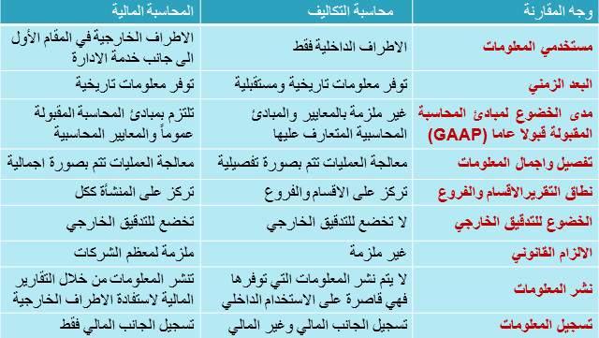
- وباختصار : يمكن القول بأن المحاسبة المالية توفر معلومات مالية اجمالية تاريخية يتم نشرها بغرض خدمة المستخدم الخارجي في المقام الأول بينما توفر محاسبة التكاليف معلومات مالية وكمية وتفصيلية وتاريخية ومستقبلية بغرض خدمة المستخدم الداخلي من جهة ( الادارة بكافة مستوياتها ) وكذا لمساعدة المحاسبة المالية من جهة أخرى .
سادسا : اوجه الشبه بين المحاسبة المالية ومحاسبة التكاليف :
1- يطبق كل من النظامين طريقة القيد المزدوج في اثبات العمليات في السجلات والدفاتر
2- كلاهما نظاما فرعيا للمعلومات المحاسبية التي لها مدخلات وعمليات ومخرجات
3- يعتمد كلاهما على مبدأ الدورية في إعداد التقارير المالية .
* الخلاصة : إن محاسبة التكاليف هي فرع من فروع المحاسبة تدعم عمل المحاسبة المالية من جهة وتوفر معلومات أخرى مفيدة للادارة في مجالات التخطيط والرقابة واتخاذ القرارات من جهة أخرى .
- تدريبات ضع علامة (√) أوعلامة (×) أمام العبارات التالية :
1- استخدام محاسبة التكاليف قاصرا على المنشآت الصناعية فقط دون غيرها ( خطأ ) المنشآت الصناعية وغير المنشآت الصناعية
2- تعد بيانات محاسبة التكاليف ذات أهمية خاصة سواء بالنسبة للمحاسبة المالية أو المحاسبة ادارية ( صح )
3- تمد بيانات محاسبة التكاليف تقارير المحاسبة المالية بالتكاليف التفصيلية لأنشطة المنشأة ( خطأ ) بالتكاليف الاجمالية
4- محاسبة التكاليف تسجل التكاليف في مجموعة من السجلات الخاصة بالتكاليف والتي تختلف عن السجلات المستخدمة في المحاسبة المالية ( صح )
5- من أهداف محاسبة التكاليف تحديد السعر المناسب للمنتجات والخدمات التي تقدمها المنشأة ( صح )
6- يتم نشر المعلومات التي توفرها محاسبة التكاليف حتى تستطيع الأطراف الخارجية الاستفادة منها ( خطأ ) المحاسبة الماليه
7- ينحصر اهتمام المحاسبة المالية في معالجة العمليات المالية بصورة تفصيلية بالشكل الذي يؤدي في النهاية الى إعداد ونشر القوائم المالية للمنشأة ككل ( خطأ ) بصورة اجمالية
8- المحاسبة المالية تسجل العمليات المالية التي حدثت بالفعل (التاريخية) ولا تهتم بالأحداث المتوقعة مثلها في ذلك مثل محاسبة التكاليف ( خطأ ) تهتم
9- تسجل محاسبة التكاليف الجانب المالي وغير المالي بينما تسجل المحاسبة المالية الجانب المالي فقط ( صح )
10- تختلف المحاسبة المالية عن محاسبة التكاليف حيث تطبق الأولى طريقة القيد المزدوج في إثبات العمليات في السجلات والدفاتر بينما لا تطبق هذه الطريقة في محاسبة التكاليف ( خطأ ) تتشابه
سابعا : التكلفة والمصروف والخسارة :
- مفهوم التكلفة Cost Concept : يختلف مفهوم التكلفة في الفكر المحاسبي عنه في الفكر الإقتصادي ولذلك سيتم استعراض مفهوم التكلفة في كلا الفكرين كما يلي :
- التعريف المحاسبي للتكلفة : تعرف التكلفة في الفكر المحاسبي بأنها « تضحية Sacrifice اختيارية بمجموعة من الموارد الاقتصادية للحصول على منافع ملموسة او غير ملموسة في الحاضر او المستقبل بغرض تحقيق أهداف محددة »
- من التعريف السابق يتضح ما يلي :
1- التكلفة عبارة عن تضحية تتحملها المنشأة ممثلة في صورة مبلغ نقدي معين مقاسا بوحدة النقد ( ريال مثلا ) فإذا قامت المنشأة بشراء خامات نقدا أو بشيك فإن التكلفة هنا تتمثل في المبالغ التي دفعتها المنشأة نقدا أو بشيك ، أما إذا قامت بشراء مواد أولية بالأجل فتتمثل التكلفة في المبالغ التي تلتزم المنشأة بدفعها للدائنين ( أو الموردين ) الذين قاموا بتوريد تلك الخامات . وبالتالي فإن التكلفة وما يترتب عليها من خروج نقدية عادة ما ينتج عنها نقص لمخزون الثروة أو الامكانيات المتاحة مما يؤكد على أن التكلفة تضحية .
2- يترتب على التكلفة حصول المنشأة على منافع ملموسة ( في شكل سلع لها وجود مادي ملموس مثل شراء خامات وقطع غيار ومواد تعبئة ومواد تغليف ) أو منافع غير ملموسة مثل الحصول على خدمات العمل والصيانة والاعلان والتأمين والخدمات المصرفية وبالتالي ليس من المتصور اعتبار أي تضحية نقدية تكلفة ما لم تحقق من ورائها منفعة .
* الشكل التالي يوضح مفهوم التكلفة في الفكر المحاسبي :
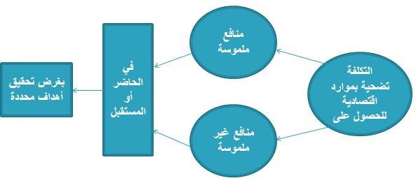
س : ما هو الفرق بين التكلفة والمصروف والخسارة :
- التكلفة : عبارة عن كمية الموارد المضحى بها أو التعهدات التي تم الارتباط بها في سبيل الحصول على سلع أو خدمات والتي تعتبر في وقت الحصول عليها أصل مثل المخزون السلعي ، الأصول الثابتة ، التأمين المقدم ، الايجار المدفوع مقدما .... الخ
- المصروف : استخدام الأصول والخدمات في توليد الايرادات والذي يعني نقص أو استنفاد الأصول أو التكلفة وتحويلها الى مصروف . فالمصروف عبارة عن تكلفة مستنفدة في سبيل تحقيق الإيراد
- الخسارة : هي نفقات غير منتجة أو استنفاد للأصول دون الحصول على مقابل .
* الجدول التالي يوضح الفرق بين التكلفة والمصروف :
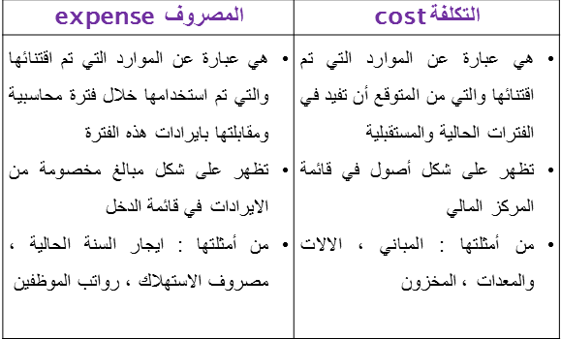
* والشكل التالي يوضح الفرق بين التكلفة والمصروف والخسارة :
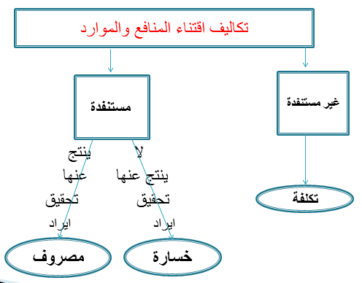
- التعريف الاقتصادي للتكلفة : يختلف مفهوم التكلفة فى الفكرالاقتصادى عنة فى الفكر المحاسبى حيث يعترف الاقتصاديون صراحة بالتكلفة الضمنية وهى التكلفة التى لا يترتب عليها انفاق نقدى , وبالتالى فإن وجهة النظر الاقتصادية تعتبر اكثر شمولا فى منظورها لتكلفة عناصر الانتاج من الفكر المحاسبى , حيث لا يقتصر القياس فى ظل الفكر الا قتصادى على الاعتراف بالموارد التى يتم تقديمها فى صورة نقدية اوما يطلق عليها بالتكلفة الصريحة, بل إنة يأخذ بالنظرة الشاملة لعناصر التكلفة والتي تشير الي التضحية بالموارد بغض النظر عما اذا كانت مقيمة في صورة نقدية او في صورة ضياع فرصة بديلة علي المنشاة نتيجة استثمار اموالها في مجالات اخري خارج المنشاة .
ولا شك في ان وجهة النظر الاقتصادية بشان الاعتراف بالتكاليف الضمنية تعتبر مناسبة لاغراض الاستخدامات الداخلية للمعلومات المحاسبية في اتخاذ القرارات , الا ان هناك مشكلة تحتاج الي مزيد من الدراسة وهي التي تتعلق بالصعوبات الناجمة عن قياس عناصر التكلفة الضمنية وذلك حتي يمكن ادراج هذة التكلفة بالتقارير المحاسبية .
ثامنا : وحدة قياس التكلفة أو غرض التكلفة : لا يعني لفظ « تكلفة » شيئا بمفرده ومن ثم وجب ان تضاف اليها صفة توضح طبيعتها او الغرض من قياسها ، وبالتالي فإنه بانتفاء هذا الربط يصبح هذا المصطلح غامضا ولا معنى له . ويتم ربط التكلفة عادة بوحدة قياس معينة يطلق عليها غرض التكلفة ، أو وحدة قياس التكلفة وهو الشئ المراد أو المرغوب تحديد تكلفته فوحدة قياس التكلفة هي عبارة عن الوحدة التي يتم الاعتماد عليها عند قياس تكاليف كل نشاط من الأنشطة ، لأن اي نشاط يتم القيام به يتطلب توافر مجموعة من عناصر التكاليف المختلفة اللازمة لاتمامه والتي بدونها لن تسطيع المنشأة تحقيق الاهداف المرسومة لهذا النشاط .
- ويعد غرض التكلفة خطوة أساسية لتحديد وقياس التكلفة ولتطبيق أسس محاسبة التكاليف ويمكن أن يكون غرض التكلفة أو وحدة قياس التكلفة :
- نشاط أو عملية معينة Activity Or Operation تستنفد فيها الموارد مثل إصلاح السيارات
- منتج أو خدمة Product Or Service مثل تصنيع حاسبات شخصية أو نقل مسافر جوا
- مشروع Project مثل تشييد مبنى أو بناء سفينة - برنامج Program مثل برنامج رقابة الأدوية
* الشكل التالي يلخص التعدد في أغراض التكلفة :
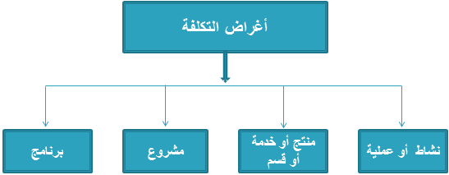
تاسعا : العلاقة بين محاسبة التكاليف وبعض الوظائف الهامة بالمنشأة : سيتم توضيح العلاقة بين محاسبة التكاليف وبعض الوظائف الهامة بالمنشأة :
1- العلاقة مع وظيفة الانتاج : يساعد محاسب التكاليف المسؤولين عن الوظيفة الانتاجية من خلال اعداد تقارير وقوائم التكاليف بالشكل الذي يوفر لهم معلومات ملائمة عن قياس تكلفة الانتاج وتكلفة مراكز الانتاج ومراكز الخدمات الانتاجية وكذلك المعلومات التي تساعدهم على تقييم فعالية وكفاءة العاملين بأقسام الانتاج واتخاذ القرارات الانتاجية الملائمة .
2- العلاقة مع وظيفة التسويق : لعل المساهمة الرئيسية لمحاسب التكاليف في مساعدة المسؤولين عن الوظيفة التسويقية تتمثل في تحديد تكلفة المنتجات الجديدة بغرض المساعدة في وضع سياسات التسعير الملائمة لها واعداد تقارير قطاعية عن ربحية كل منتج وكل منطقة من مناطق البيع وغيرها من قطاعات التسويق وجدير بالذكر ان التكلفة لا تمثل المحدد الوحيد للسعر وانما تعتبر محددا جوهريا .
3- العلاقة مع وظيفة البحوث والتطوير والتصميم : قد يطلب من محاسب التكاليف في كثير من الحالات وضع تقديرات للتكاليف المرتبطة بالافكار والتجربة للمنتجات الجديدة او عمليات التصنيع الجديدة وذلك في مرحلة البحوث والتطوير والتصميم لكي تقرر المنشأة ما اذا كان من الافضل لها الاستمرار في تصميم المنتج وانتاجه او تعديل التصميم او حتى العدول عنه تماما وتساعد محاسبة التكاليف في هذا الصدد بتوفير المعلومات الملائمة لهذه القرارات .
4- العلاقة مع التخطيط الاستراتيجي : يعد قيام محاسب التكاليف بتوفير معلومات استراتيجية للادارة العليا في العديد من المجالات من الامثلة الواضحة على التطوير المستمر لمهامه ومسؤولياته بغرض خدمة الادارة بجميع مستواياتها ودون الاكتفاء بتوفير المعلومات التشغيلية والتكتيكية . ومن امثلة هذا النوع من المعلومات توفير معلومات عن تكلفة المنتجات المنافسة , وخطط المنافسين , وتوفير معلومات عن التكاليف المتوقعة لتوطين مصنع معين او فتح منافذ توزيع جديدة او اضافة خطوط انتاجية جديدة او تكلفة برامج تحسين الجودة او تحسين البيئة وغير ذلك من المعلومات الاستراتيجية .
عاشرا : لمحة مختصرة عن التطور التاريخي لمحاسبة التكاليف : سبقت المحاسبة المالية محاسبة التكاليف من حيث النشأة وقد تضاربت الكتابات التي اهتمت بنشأة محاسبة التكاليف الا انه بصفة عامة يمكن ايجاز هذه التطورات على النحو التالي :
1- استخدمت بعض نظم التكاليف في كل من الصناعات التعدينية وصناعات الحديد والصلب ومنشات تكرير البترول خلال القرن التاسع عشر . وقد تركز دور نظام التكاليف في هذة الفترة في محاولة تخفيض تكاليف الانتاج والتحكم فيها ورقابتها .
2- ساهمت انظمة التكاليف في النمو المطرد لقطاعات النقل والصناعة والتسويق في الولايات المتحدة الامريكية خلال الفترة من منتصف القرن التاسع عشر وحتي العشرينيات من القرن العشرين وذلك من خلال توفير بعض المعلومات الازمة لتحقيق هذا النمو.
3- طورت خطوط السكك الحديدية خلال هذة الفترة مجموعة من اجراءات محسبة التكاليف بهدف المساعدة في عمليات التخطيط والرقابة. كما تم تطوير نظام متكامل لتلك الخطوط علي اساس نظام تكاليف المراحل .
4- في العشرينيات من القرن الماضي بدء الكثير من الكتاب في تناول دراسة طبيعية واستخدامات التكاليف غير المباشرة ومشاكل معالجتها وخاصة لاغراض اتخاذ القرارات في الاجل القصير.
5- حتى منتصف القرن العشرين كان هناك اكتفاء بدور محاسبة التكاليف في توفير المعلومات التي تساهم في اتخاذ القرارات الادارية فضلا عن دورها التقليدي في قياس تكلفة المنتجات, الا انة منذ ذلك التاريخ بدء الاهتمام بالمحاسبة الادارية الي جانب محاسبة التكاليف بحيث خصص لكل منهما مجالات وادوار محددة لاسيما علي المستوي الاكاديمي .

عيون سحاب ☺

